Crear tareas programadas
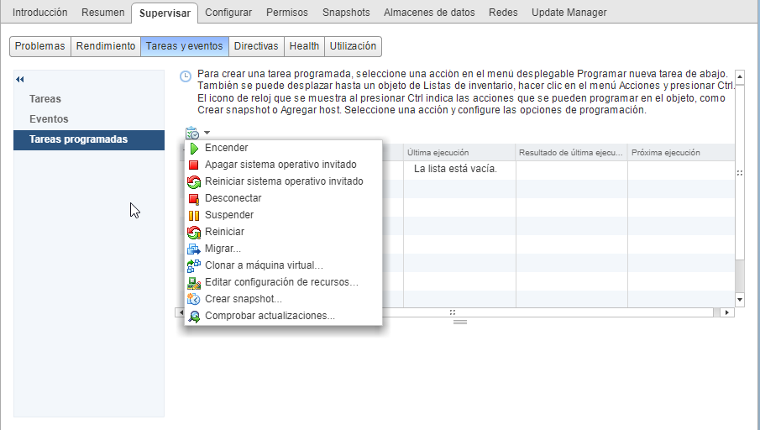
Vamos por ejemplo a programar una tarea para migrar una máquina virtual a una hora programada. Para ello abrimos el vcenter → seleccionamos la mv → en la pestaña supervisar de la máquina virtual → Tareas Programadas

